Министерство образования и науки Российской Федерации

Северо-Кавказский горно-металлургический институт (государственный технологический университет)

Кафедра информатики и вычислительной техники

**ОТЧЕТ**

**по лабораторной работе № 1**

**по дисциплине:**

**«ПРОГРАММИРОВАНИЕ НА ЯЗЫКАХ ВЫСКОГО УРОВНЯ»**

**Выполнил ст.гр. ИВб-22-2**:

Степанян Константин Александрович

**Проверил**:

Преподаватель: Токарева И.В.

Владикавказ 2022

Задание №1 Вариант №16:  
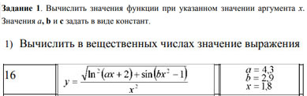

Код:

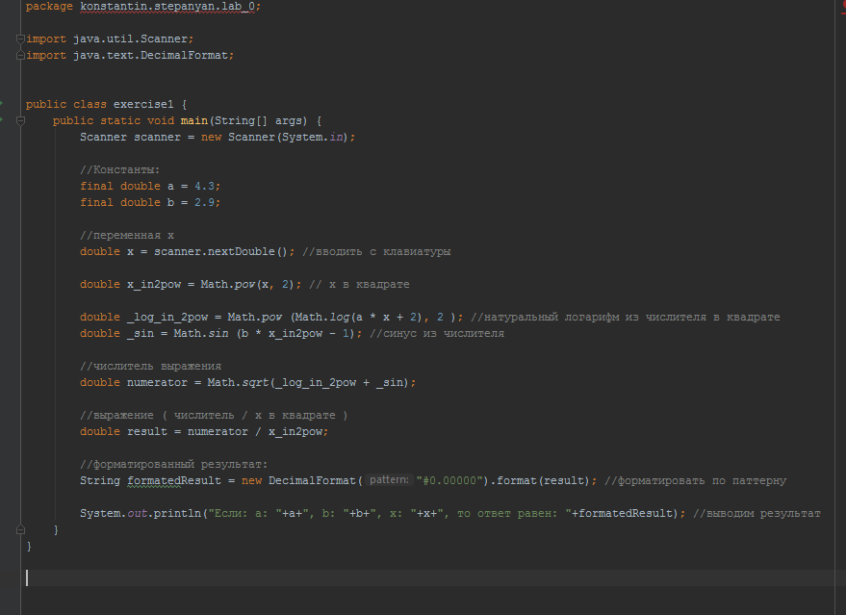

Ответ:

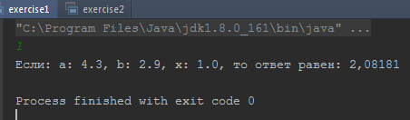

Задание №2 Вариант 16:

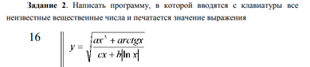

Код:

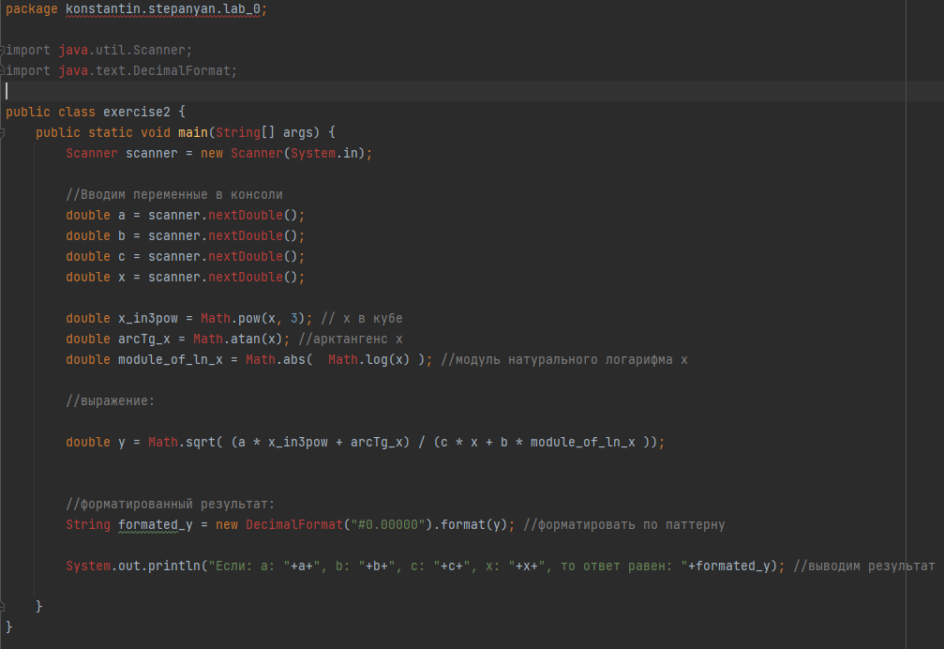

Ответ:

